**室内空气质量监控系统**

**IAQ Keeper**

**操作手册**



版本 1.0.0

江森自控

**目录**

1． 概述 1

2． 系统功能简介 1

2.1 系统框架 1

2.2 系统硬件 2

2.3.1 空气质量现场控制器IAQC 2

2.3.2空气质量控制引擎IAQE 5

2.3 软件平台 5

2.3.1 概览 6

2.3.2 控制 7

2.3.3 趋势 8

2.3.4 能耗报告 9

2.3.5 PM2.5浓度报告 10

2.3.6 报警 10

2.3.7 报警频率报告 10

2.3.8 设置 11

# 概述

近年来，我国多地都频繁出现重度雾霾天气，部分城市PM2.5爆表，给人们的身体健康造成不小的影响，空气污染问题一度成为社会关注的重点。在国家大力治理空气污染的同时，各企事业单位，在室外大环境污染的情况下，也采取各种措施，努力创造一片室内“净土”，保证室内的人们可以在舒适洁净的空气环境中，安心的工作学习。室内空气质量监控系统IAQ_Keeper， 能够持续监测室内环境PM2.5值，通过现场控制器核心优化算法，以最少的电能消耗，适时控制空气净化处理机组运行方式，保证室内空气质量始终保持在洁净舒适的范围内。

# 系统功能简介

# 2.1 系统框架

**1）系统结构**

IAQ_Keeper系统由室内空气质量控制引擎（IAQE）、若干个现场空气质量控制器（IAQC）、PM2.5传感器以及现场空气处理单元（AHU）组成。



图2.1 系统结构图

**2）工作原理**

PM2.5传感器检测室内PM2.5浓度值，信号输入至现场控制器IAQC，控制器通过内部核心算法，输出控制信号至空气处理单元中的静电除尘装置ESP或清洗装置，装置按指令运行，对空气静化处理。各IAQC的信息通过现场总线上传至控制引擎的IAQE，控制引擎对所有IAQC进行管理，系统管理员可通过web方式登陆IAQE内置系统平台IAQ Keeper,对系统内所有现场控制器及AHU进行监测、控制、趋势、报警及报告等各种方式的管理工作。

# 系统硬件

## 2.3.1 空气质量现场控制器IAQC

**1）硬件参数**

现场控制器IAQC为空气质量专用控制器，内置优化控制算法，支持Modbus/RTU总线通讯。适用于多种型号PM2.5传感器及AHU控制单元。



图2.2 外观图

DI1

GND

DI2

GND

GND

GND

GND

DI3

DI4

A

B

ESP运行状态

ESP手自动状态

风机状态输入

ESP功能段报警点输入

Modbus通信

L

N

NO2

COM2

NO1

COM1

GND

AI2

GND

AI1

220AVC 50HZ

清洗设备输出

ESP运行输出

模拟量输入

PM2.5输入

图2.3 接线图



图2.4 工作原理图

表1：IAQC技术规格

|  |  |  |  |
| --- | --- | --- | --- |
| **工作温度** | 0～45℃ | **AI接口** | 4通道，可选电压、电流、NTC |
| **存储温度** | -10～60℃ | **DI接口** | 4通道，开关量输入 |
| **湿度** | 5～95%RH(不结露) | **DO接口** | 5通道，干触点输出 |
| **电源电压** | AC85-260V | **DO触点** | AC250V 3A |
| **自耗功率** | <2W | **网络接口** | RS-485 |
| **接线线径** | 1×2.5mm2 | **通讯协议** | Modbus/RTU |
| **壳体** | 喷塑 | **校验** | 奇校验 |
| **外形尺寸** | 122×182×36.2mm | **数据位** | 8 |
| **安装孔距** | 138×92mm | **停止位** | 1 |
| **保护等级** | IP30 | **波特率** | 9600 |

**2）拨码设置**

拨码的第1到第5位为地址设置

表2：拨码设置1～5位

|  |  |  |  |  |  |  |  |  |  |  |  |  |
| --- | --- | --- | --- | --- | --- | --- | --- | --- | --- | --- | --- | --- |
| 地址 | 拨码开关状态 | | | | |  | 地址 | 拨码开关状态 | | | | |
| 1 | 2 | 3 | 4 | 5 | 1 | 2 | 3 | 4 | 5 |
| 1 | ON | OFF | OFF | OFF | OFF | 17 | ON | OFF | OFF | OFF | ON |
| 2 | OFF | ON | OFF | OFF | OFF | 18 | OFF | ON | OFF | OFF | ON |
| 3 | ON | ON | OFF | OFF | OFF | 19 | ON | ON | OFF | OFF | ON |
| 4 | OFF | OFF | ON | OFF | OFF | 20 | OFF | OFF | ON | OFF | ON |
| 5 | ON | OFF | ON | OFF | OFF | 21 | ON | OFF | ON | OFF | ON |
| 6 | OFF | ON | ON | OFF | OFF | 22 | OFF | ON | ON | OFF | ON |
| 7 | ON | ON | ON | OFF | OFF | 23 | ON | ON | ON | OFF | ON |
| 8 | OFF | OFF | OFF | ON | OFF | 24 | OFF | OFF | OFF | ON | ON |
| 9 | ON | OFF | OFF | ON | OFF | 25 | ON | OFF | OFF | ON | ON |
| 10 | OFF | ON | OFF | ON | OFF | 26 | OFF | ON | OFF | ON | ON |
| 11 | ON | ON | OFF | ON | OFF | 27 | ON | ON | OFF | ON | ON |
| 12 | OFF | OFF | ON | ON | OFF | 28 | OFF | OFF | ON | ON | ON |
| 13 | ON | OFF | ON | ON | OFF | 29 | ON | OFF | ON | ON | ON |
| 14 | OFF | ON | ON | ON | OFF | 30 | OFF | ON | ON | ON | ON |
| 15 | ON | ON | ON | ON | OFF | 31 | ON | ON | ON | ON | ON |
| 16 | OFF | OFF | OFF | OFF | ON |  |  |  |  |  |  |  |

拨码第6到第7位为校验方式设置，拨码第8位为波特率设置：

表3：拨码设置6～7位

|  |  |  |  |  |  |
| --- | --- | --- | --- | --- | --- |
| 校验方式/波特率 | 拨码开关状态 | | | | |
|  | | | | |
| 6 | 7 | 8 |  |  |
| 奇校验 | OFF | OFF | -- |  |  |
| 无校验 | ON | OFF | -- |  |  |
| 偶校验 | OFF | ON | -- |  |  |
| 奇校验 | OFF | OFF | -- |  |  |
| 4800bps | -- | -- | OFF |  |  |
| 9800bps | -- | -- | ON |  |  |

**3）功能描述**

🖙 PM2.5目标值的设置。可Modbus通讯设定PM2.5的目标值，设定范围是5~100ug/m³，脱离通讯后可被储存，断电不丢失。

🖙 PM2.5实际值的设置。当PM2.5传感器（AI1）连接时采集到PM2.5的值，当未连接PM2.5传感器时可通过Modbus通讯设定PM2.5的目标值，PM2.5的实际值采集范围是5~300ug/m³。当两者均未连接时，最后得到的PM2.5的实际值可被储存，断电不丢失。

🖙 ESP运行输出（DO1）控制。当PM2.5实时值高于设定值加死区且风机状态（DI3）为开启时，则ESP运行输出导通，否则输出关闭。当ESP运行强制输出模式开启时，通过Modbus通信可直接设置其开关，脱离上述逻辑。

🖙 清洗设备输出（DO2）控制。通过Modbus通信设置输出开启且风机状态（DI3）为关闭时，则清洗设备输出导通，否则关闭。当清洗设备强制输出模式开启时，通过Modbus通信可直接设置其开关，脱离上述逻辑。

🖙 各个DI描述。DI1为ESP工作状态，DI2为ESP手自动状态，DI3为风机的运行状态，DI4为ESP功能段报警点。每一个输出的状态均会通过Modbus通信上传。

## 2.3.2空气质量控制引擎IAQE

空气质量控制引擎IAQE是工业级无风扇嵌入式智能控制器，内嵌IAQ Keeper软件平台，是系统总控制器，可以对多个现场控制器进行集中管理协调，优化控制。

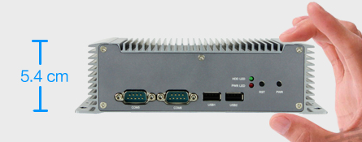

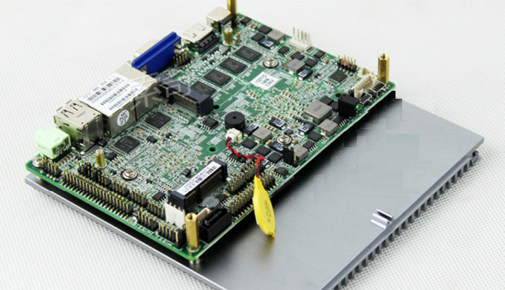

图2.5 外观图

表4：IAQE技术规格

|  |  |
| --- | --- |
| **型号** | IPC-S2221无风扇工业级嵌入式工控机 |
| **处理器** | CPU: Intel® 1037U Dual-core 22nm Processor 1.8GHz TDP 17W |
| **内存** | Integrated DDR3 4GB |
| **硬盘** | 32G SSD |
| **网口** | 2* Intel 82583V 10/100/1000Mbps |
| **尺寸** | 193 × 157 × 54mm |
| **工作温度** | 0℃～55℃ |
| **无线** | WIFI or 3G |
| **I/O接口** | 4 × USB2.0, 6 × COM, COM2 supports RS485, others support RS232 |

# 2.3 软件平台

IAQ Keeper软件管理平台内置于控制引擎IAQE内，对系统内所有现场控制器进行统一协调管理，除了对所有传感器及控制器进行实时监控外，还可以生成各种高级报告帮助查询分析系统运行情况。系统为B/S架构，通过浏览器即可登陆操作，无需安装客户端软件。下面对各功能模块进行介绍。

## 2.3.1 概览

在概览界面中，可以监测到所有现场PM2.5传感器、现场控制器及AHU单元的实时运行状态。

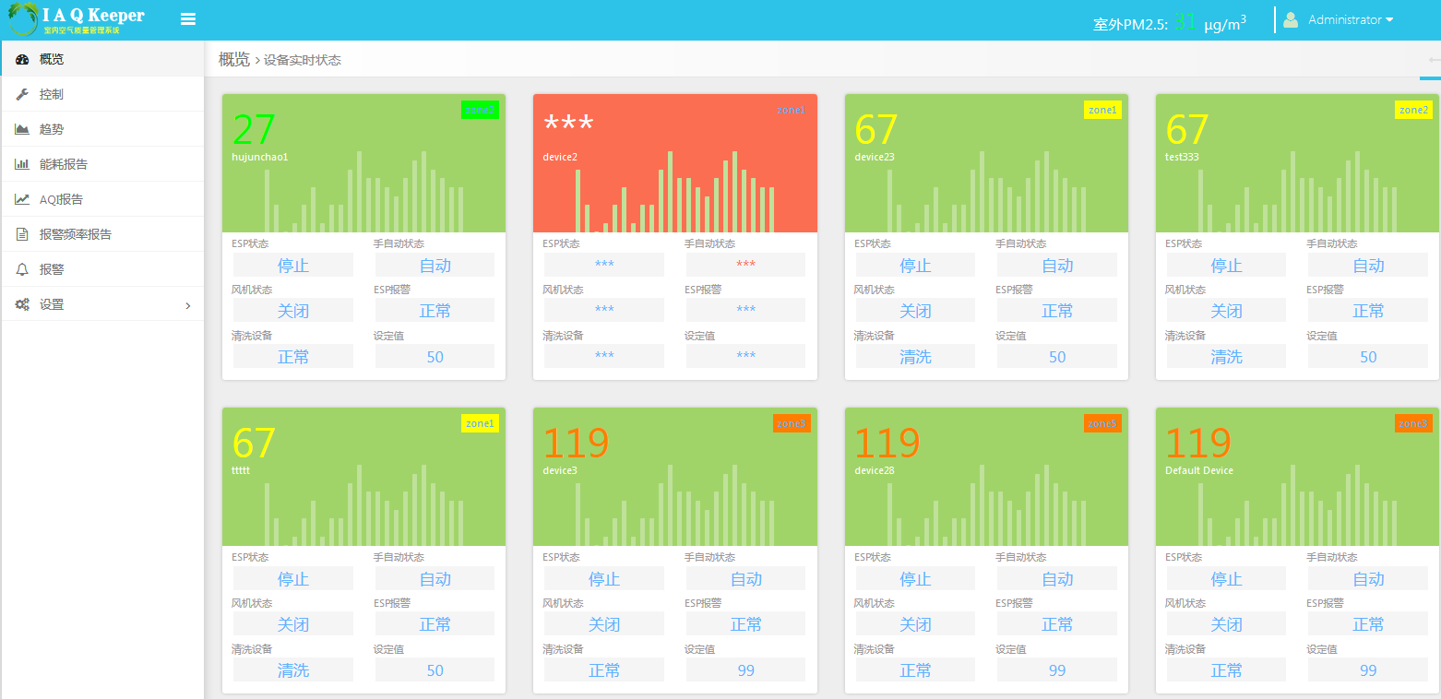

在每个控制单元中，可以读取到当前室内区域的PM2.5值及历史趋势，AHU机组的风机状态，静电除尘ESP状态及报警信息，清洗装置状态、以及该区域的PM2.5浓度设定值。控制单元格为红色，表示该单元设备离线或存在异常。



需要说明的是，PM2.5数值显示的颜色随着PM2.5数值的变化，在不同浓度区间会有不同的颜色显示，分别是绿、黄、橙、红、紫、褐等六种颜色，对应着优、良、轻度污染、中度污染、重度污染和严重污染等六个空气质量等级，遵循新国标的规定。

## 2.3.2 控制

一般情况下，在IAQ Keeper系统中，ESP及清洗设备的运行由现场控制器自动控制输出运行。控制引擎有着更高的控制管理权限，可以根据情况需要，对每个控制单元的设备运行实施干预，以期达到整个系统的最佳运行效果。

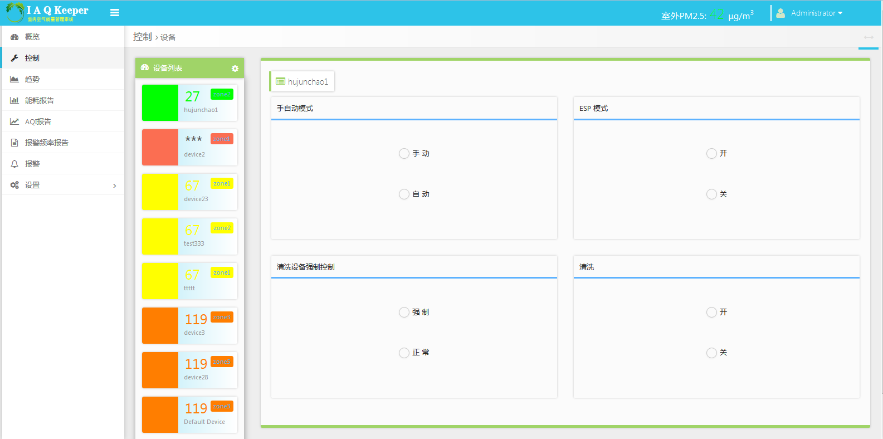

每个现场控制单元都可设置为自动或手动运行。当为自动模式时，由现场控制器IAQC进行控制；当切换为手动模式时，由控制引擎手动发出控制命令。

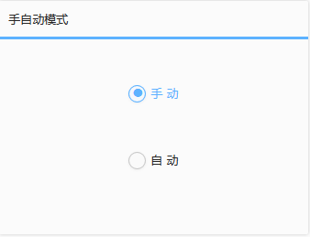

在手动模式下，可以由控制引擎IAQE手动发出ESP开关命令。

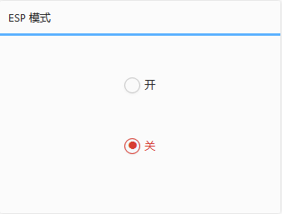

一般情况下，当静电除尘装置ESP运行时，清洗装置是不工作的。在特殊的情况下，也可以通过IAQE把清洗设备工作模式设置为强制状态，然后，可以通过上位机命令强制开或者关清洗设备。

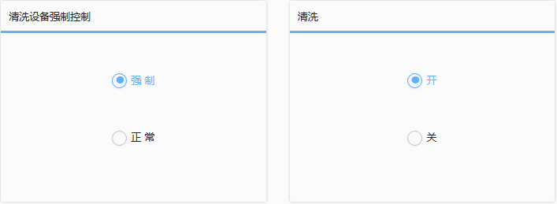

## 2.3.3 趋势

在趋势功能模块中，可以调取每个控制单元任意时段的PM2.5历史值，以及各设备历史运行记录。

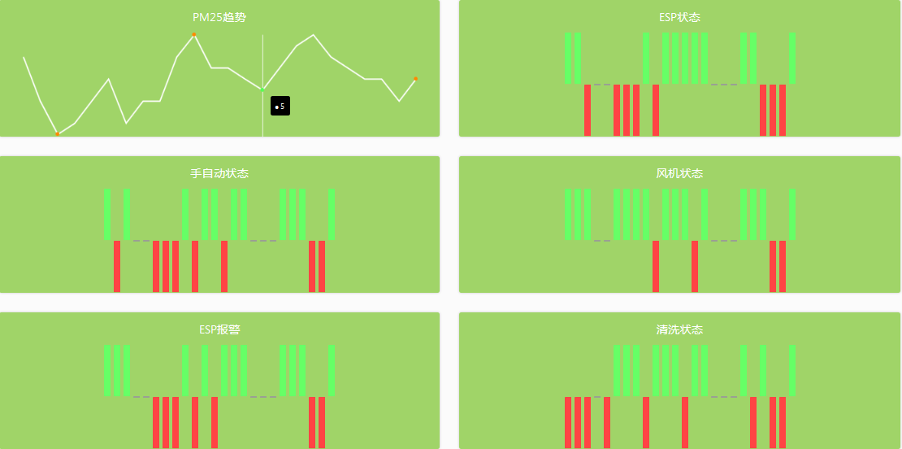

## 2.3.4 能耗报告

根据各单元ESP及清洗设备的运行时间，可以积算出系统内各设备的电耗情况，生成能耗报告。能耗报告可以以Excel格式导出。



## 2.3.5 PM2.5浓度报告

PM2.5浓度报告模块中，可以生成包含官方公布的PM2.5以及本系统内各区域监测的PM2.5浓度值汇总监测报告。报告可以以Excel格式导出。



## 2.3.6 报警

报警功能模块可以实时监测系统内各设备运行的异常情况以及报警信息，提醒管理员对异常设备进行处理。

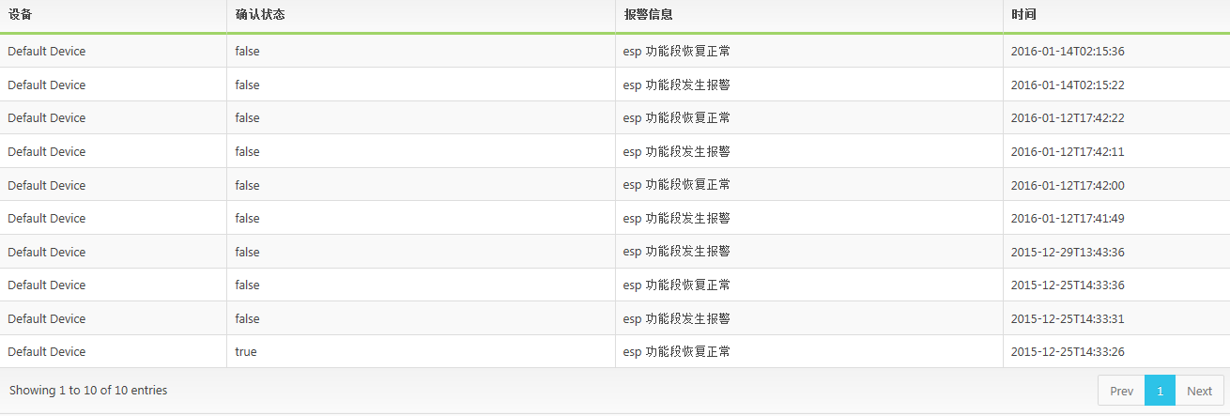

## 2.3.7 报警频率报告

各单元设备的报警频率汇总，生成报警频率报告，可对报警频率高的设备进行重点关注，必要时可进行维修改造处理。

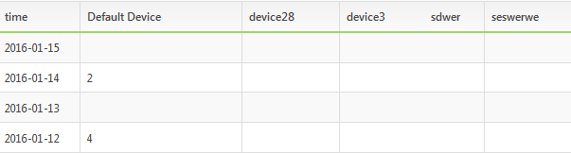

## 2.3.8 设置

IAQ Keeper系统内各区域信息的定义以及各空气处理单元控制设备的配置均在系统设置功能模块中完成。

1）区域

根据项目的实际物理位置及空气处理设备分布情况定义区域。

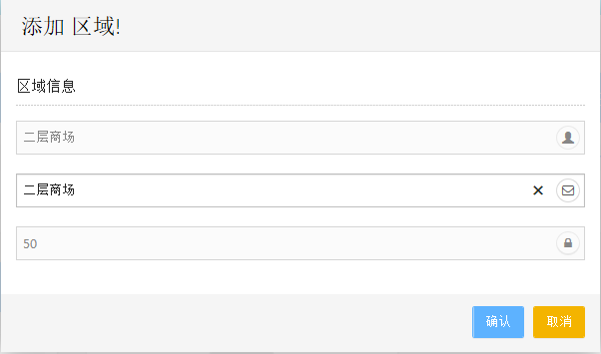 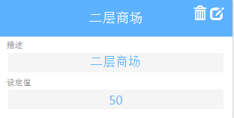

2）设备  
在设备选项，可以添加编辑设备。

